Pedido de Providência n°. ________/2014

Ao Exmo. Sr.
VER. FERNANDO ROSA VALLE
Presidente da Câmara Municipal de Vereadores
CANELA - RS

Senhor Presidente.
O Vereador que este subscreve, no uso de suas atribuições legais e regimentais, solicita que após, aprovado em plenário, seja encaminhado ao Senhor Prefeito Municipal o pedido de providências nos termos a seguir:

Para que seja feito a limpeza de todas as bocas de lobo na Rua Adalberto Wortmann , no bairro São Lucas.

Justificativa
A falta de calçadas e o acumulo de água no passeio publico faz com que os pedrestes tenham que caminhar na rua.

Canela, 18 de setembro de 2014.

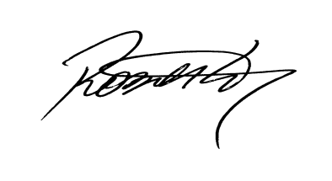
Roberto Grulke
Vereador PMDB

